课程实验报告
课程名称 | 网络协议编程实验 | 班级 | 网络1802 | 实验日期 | 2020.11.16
姓名 | 崔文轩 | 学号 | 201858080237 | 实验成绩
实验名称 | 编写一个网页程序
实  验  目  的 | - 熟悉C#的界面搭建  - 完成相关基本功能实现  - 熟悉基本控件
实  验  环  境 | Win 10  VS2019
实  验  步  骤  及  测  试  结  果 | （给出实验内容和程序具体描述，详细记录在调试过程中出现的问题及解决方法，记录实验执行的结果。本部分为重点内容，给出关键过程及结果的截图。）  代码：  using System;  using System.Collections.Generic;  using System.ComponentModel;  using System.Data;  using System.Drawing;  using System.Linq;  using System.Text;  using System.Windows.Forms;  namespace Browser  {  public partial class Form1 : Form  {  public Form1()  {  InitializeComponent();  }  // 页面加载（返回主页）  private void Form1_Load(object sender, EventArgs e)  {  //  webBrowser1.GoHome();  }  //进行页面跳转的按钮点击事件  private void toolStripButton1_Click(object sender, EventArgs e)  {  webBrowser1.Navigate(toolStripTextBox1.Text);  }  // 对输入的网址进行跳转  private void toolStripTextBox1_KeyDown(object sender, KeyEventArgs e)  {  if (e.KeyCode == Keys.Enter)  webBrowser1.Navigate(toolStripTextBox1.Text);  }  // 进行渲染（加载渲染）  private void webBrowser1_Navigated(object sender, WebBrowserNavigatedEventArgs e)  {  toolStripTextBox1.Text = webBrowser1.Url.ToString();  toolStripStatusLabel1.Text = "正在打开网页 " + webBrowser1.Url.ToString();  }  // 进度条渲染  private void webBrowser1_ProgressChanged(object sender, WebBrowserProgressChangedEventArgs e)  {  toolStripProgressBar1.Value = (int) (e.CurrentProgress / e.MaximumProgress) * 100;  }  private void webBrowser1_DocumentCompleted(object sender, WebBrowserDocumentCompletedEventArgs e)  {  toolStripStatusLabel1.Text = "完成";  toolStripProgressBar1.Value = 0;  }  // 停止按钮  private void StopButton_Click(object sender, EventArgs e)  {  webBrowser1.Stop();  }  // 刷新按钮  private void Fresh_Click(object sender, EventArgs e)  {  webBrowser1.Refresh();  }  // 返回主页按钮  private void mainJsp_Click(object sender, EventArgs e)  {  webBrowser1.GoHome();  }  // 返回按钮  private void toolStripLabel2_Click(object sender, EventArgs e)  {  webBrowser1.GoBack();  }  private void toolStripTextBox1_Click(object sender, EventArgs e)  {  }  }  }  截图：  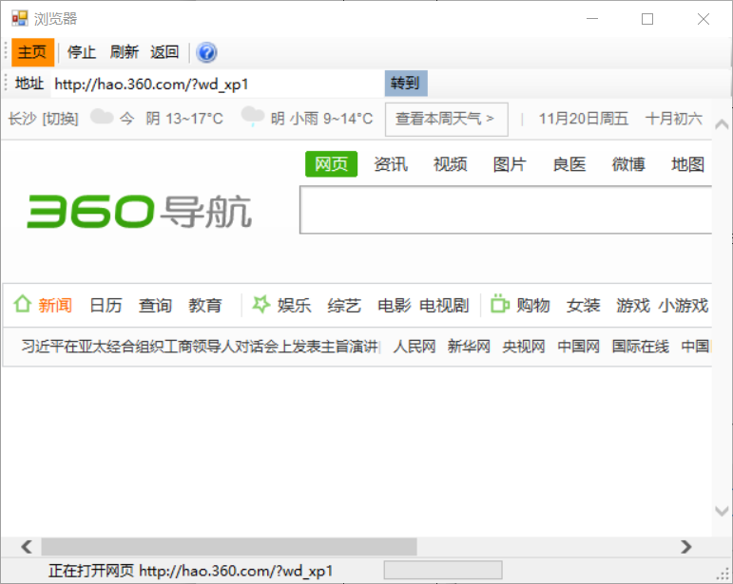
实  验  总  结 | （对实验结果进行分析，实验心得体会及改进意见，问题回答）  通过本次实验，我了解到了C#的基本组件，以及相关代码编写，万万没想到C#还可以编写浏览器，不过是调用的浏览器内核，以及会识别本机默认的浏览器，不过也让人感到惊讶。

